И.о. начальника УО администрации
МО - Спасский муниципальный район
Рязанской области
Лисаковой И.А.
Резаевой Н.А. (Ф.И.О.),
(должность)
заместителя директора МБУК «ЦБ Спасского МР»

Заявление-отчет.

Я, Резаева Нина Андреевна, аккредитованная в качестве общественного наблюдателя за проведением муниципального этапа всероссийской олимпиады школьников по__физической культуре _по месту проведения МБОУ "Спасская СОШ" «_26_» __сентября _2024 года, по итогам проведения олимпиады сообщаю следующее:
Олимпиадные задания поступили вовремя. Обучающиеся были в спортивной форме. При выполнении олимпиадных заданий случаи оказания организаторами помощи участникам олимпиады; использования сотовых телефонов не были выявлены. Посторонние лица в школе и в аудитории в ходе проведения олимпиады не присутствовали. Олимпиада была завершена в соответствии со временем, отведенным на ее проведение.

Дата 26.09.2025г.

Подпись 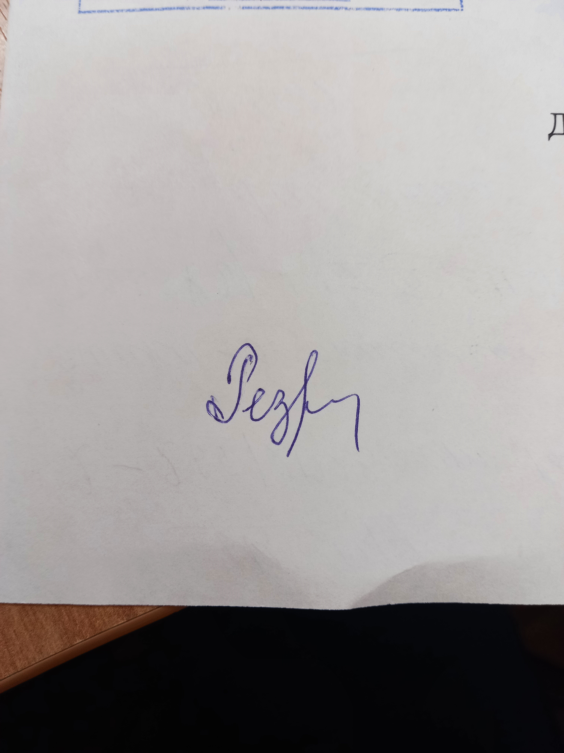 Резаева Н.А

